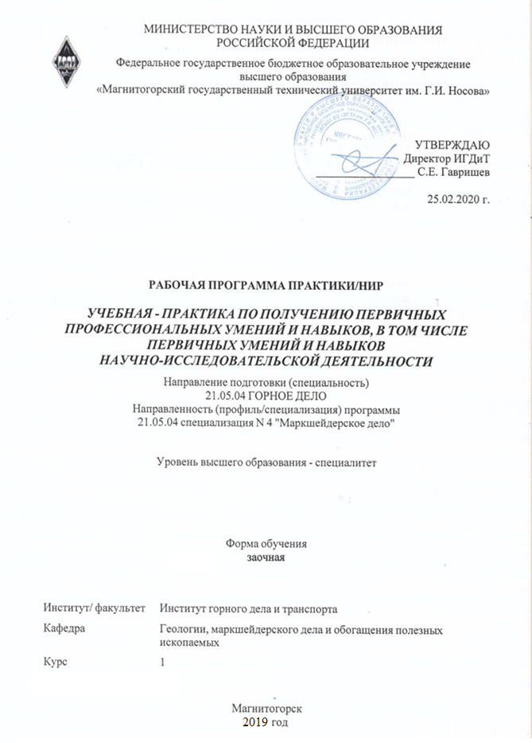
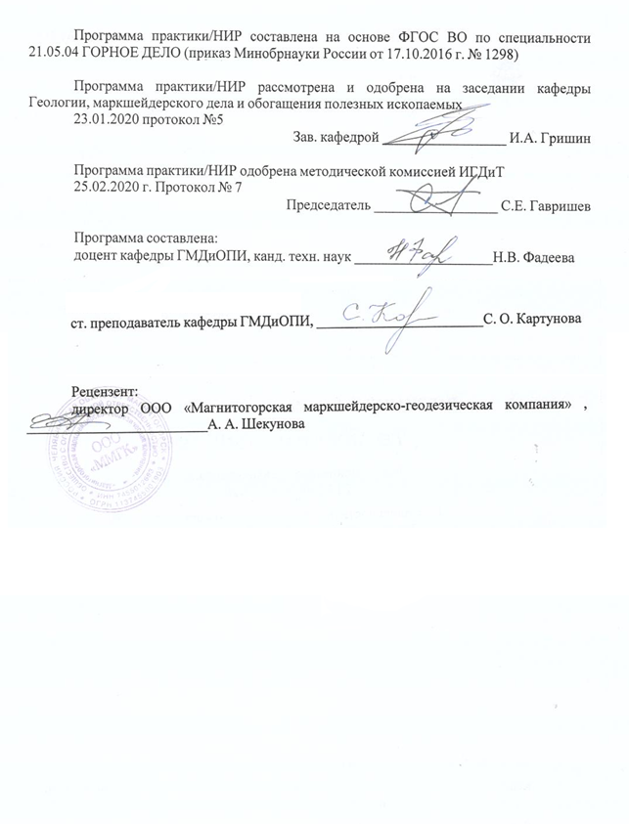

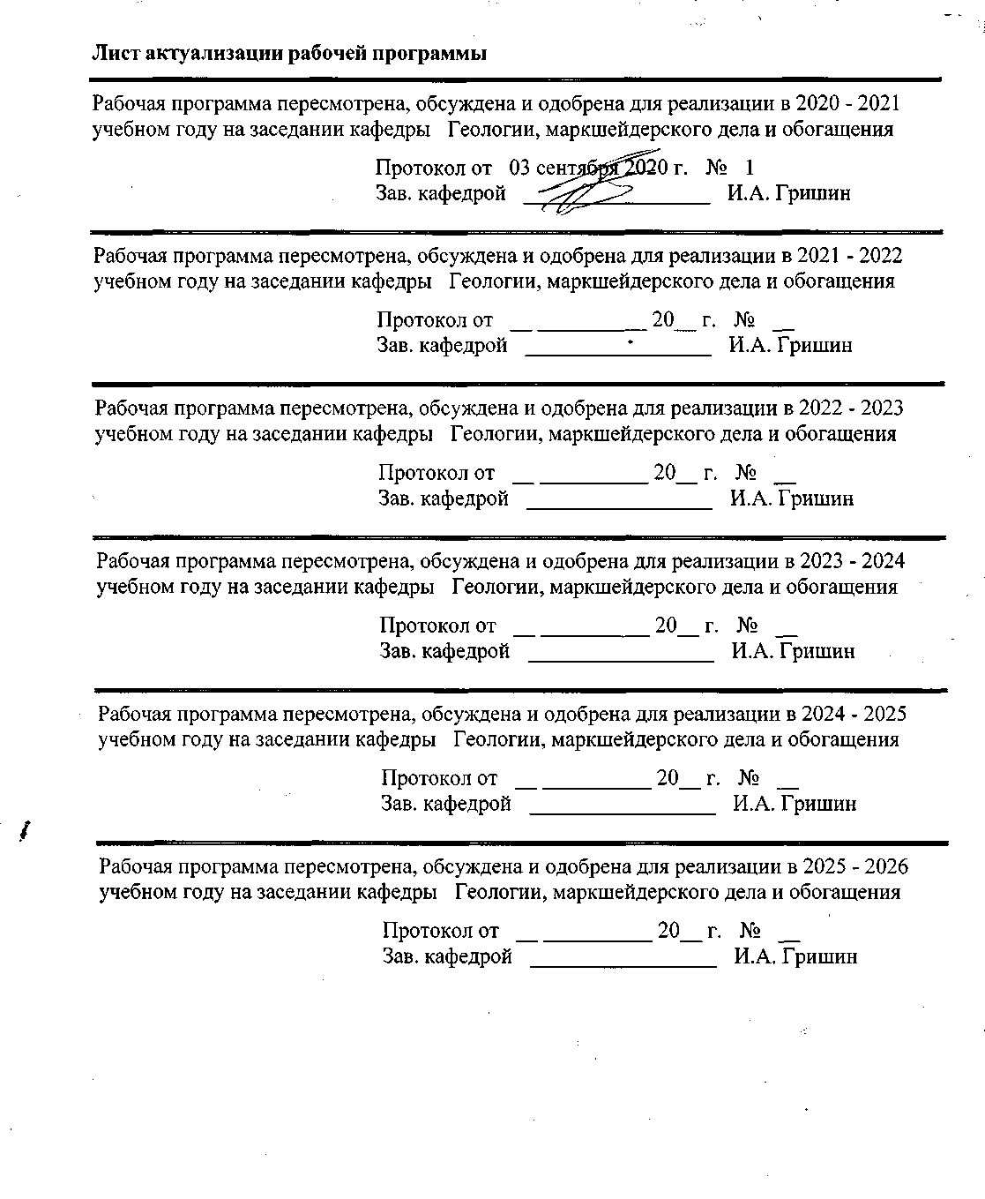
1 Цели практики/НИР
закрепление и углубление теоретических и практических знаний, полученных студентами при изучении дисциплин «Геодезия и маркшейдерия» и «Геология», формирование знаний и практических навыков, необходимых специалистам при изучении геологической среды, развивающихся в ней процессах, при работе в на горных и шахтостроительных предприятиях
2 Задачи практики/НИР
Задачей геодезической части практики является подготовка специалиста, умеющего самостоятельно:
– выполнять поверки и юстировки геодезических приборов в полевых условиях,
– владеть приемами работ с геодезическими и геологическими приборами
– владеть способами выполнения различных видов измерений на местности,
– обрабатывать результаты полевых измерений,
– выполнять типовые детальные разбивки для отдельных геодезических операций.
Задачей геологической части дисциплины является подготовка специалиста, умеющего самостоятельно определять:
– геологическое строение определенной территории;
– основные генетические виды пород;
– систематизировать и классифицировать породообразующие минералы,
– подвиды грунтов и устанавливать их классификацию,
– определять состав и методы инженерно-геологических изысканий для различных видов строительства,
– анализировать инженерно-геологические условия для проектирования подземных сооружений.
– получить навыки полевых исследований и натурной съемки геологических объектов.
3 Место практики/НИР в структуре образовательной программы
Для прохождения практики/НИР необходимы знания (умения, владения), сформированные в результате изучения дисциплин/ практик:
Геодезия и маркшейдерия
Геология
Начертательная геометрия, инженерная и компьютерная графика
Знания (умения, владения), полученные в процессе прохождения практики/НИР будут необходимы для изучения дисциплин/практик:
Геодезия и маркшейдерия
Геолого-технологическая оценка минерального сырья
Маркшейдерские работы при открытой разработке месторождений полезных ископаемых
Маркшейдерские работы при подземной разработке месторождений полезных ископаемых
Месторождение полезных ископаемых

4 Место проведения практики/НИР
на предприятиях, в учреждениях, организациях по месту трудовой деятельности обучающегося
на территории ФГБОУ ВПО «Магнитогорский государственный технический университет им. Г.И. Носова» и скверов г. Магнитогорска – сквер МГТУ по ул. Калинина, сквер по ул. Ломоносова, парк у монумента "Тыл – фронту", учебный полигон (УОЦ "Юность", озеро Банное), гора Ежовая, Березовая, карьеры горы Магнитной (Западный , Восточный , Подотвальное), река Урал, Аблязовские луга, учебные лаборатории кафедры ГМДиОПИ (кабинеты минералогии и петрографии, геологический музей) и РМПИ (механики грунтов)

Способ проведения практики/НИР: выездная
стационарная
Практика/НИР осуществляется дискретно
5 Компетенции обучающегося, формируемые в результате прохождения
практики/НИР и планируемые результаты обучения
В результате прохождения практики/НИР обучающийся должен обладать следующими компетенциями:
Структурный  элемент  компетенции | Планируемые результаты обучения
ОПК-5 готовностью использовать научные законы и методы при геолого- промышленной оценке месторождений твердых полезных ископаемых и горных отводов
Знать | Устройство геодезических приборов, условия выполнения поверок, методики производства геодезических измерений на картографическом материале и в полевых условиях, методику решения различных геодезических задач – определения коэффициента нитяного дальномера, величины неприступного расстояния, высоты и крена сооружения, заложения линии заданного уклона и т.д.  понятия о минералах, их физические свойства и морфологию; основные характеристики горных пород, грунтов, их формы залегания в земной коре и на дневной поверхности; основные геологические структуры (горизонтальное и моноклинальное залегание горных пород; пликативные и дизъюнктивные тектонические нарушения), их классификации, методы геологического картирования; требования к полевой документации и отчетным материалам
Уметь | Производить измерения геологическим и геодезическим оборудованием, определять в натурных условиях объекты съемок, устанавливать их параметры.
Владеть | Основными методами производства геологических и геодезических съемок, решения различных геологических и геодезических задач на различном исходном материале
ОПК-7 умением пользоваться компьютером как средством управления и обработки информационных массивов
Знать | Знать правила пользования компьютером
Уметь | Пользоваться компьютером при обработке информационных массивов

Владеть | Программами необходимыми для обработки информационных массивов
ПК-14 готовностью участвовать в исследованиях объектов профессиональной деятельности и их структурных элементов
Знать | Основные объекты геологических и геодезических съемок на горнодобывающих предприятиях, методики производства съемок, обработки результатов съемок, и графического оформления.
Уметь | Выполнять поверки и производить съемку геологическим и геодезическим оборудованием, производить диагностику и описание минералов и горных пород; измерять азимут и вертикальный угол направления движения, длины линий шагами; выделять, описывать и производить замеры складчатых и разрывных дислокаций; производить съемку и обработку данных съемки трещиноватости горных пород; производить документацию обнажений; составлять геологические и топографические планы, стратиграфические колонки, разрезы, пояснительные записки.
Владеть | Методами исследования объектов; методами работы с оборудованием и каменным материалом

6. Структура и содержание практики/НИР
Общая трудоемкость практики/НИР составляет 6 зачетных единиц 216 акад. часов, в том числе:
– контактная работа – 0,2 акад. часов:
– самостоятельная работа – 211,9 акад. часов;
№  п/п | Разделы (этапы) и содержание практики | Курс | Виды работ на практике,  включая самостоятельную работу | Код компетенции
1. | Подготовительный этап. Обучение правилам технике безопасности. | 2 | Техника безопасности при выполнении геолого- маркшейдерских работ на предприятии. Ознакомиться с основными опасными факторами на предприятии. Инструктаж по ТБ согласно занимаемой должности. Ознакомиться с индивидуальными средствами защиты и их использованием в аварийных ситуациях. | ОПК-5, ОПК-7, ПК-14
2. | Геодезические работы | 2 | Организация геолого-маркшейдерской службы на предприятии. | ОПК-5, ОПК-7, ПК-14
2. | Геодезические работы | 2 | Инструменты и приборы, геодезическая документация, программное обеспечение обработки результатов геодезических съёмок. Поверки геодезических приборов. | ОПК-5, ОПК-7, ПК-14
2. | Геодезические работы | 2 | Опорные геодезическая сеть на поверхности: способы создания опорной сети, состояние | ОПК-5, ОПК-7, ПК-14
2. | Геодезические работы | 2 | Выполнение геодезических работ на предприятии: измерение горизонтальных и вертикальных углов, превышений, вертикальной планировки строительной площадки, вынос на местность точек с заданными координатами, вынос линий, и др. | ОПК-5, ОПК-7, ПК-14
3. | Геологические работы | 2 | Инструменты и приборы, геологическая документация, программное обеспечение обработки результатов геологической съемки | ОПК-5, ОПК-7, ПК-14
3. | Геологические работы | 2 | Выполнение геологических работ: описание обнажений, замер трещиноватости пород, диаграмма трещиноватости, залегание горных пород, пликативные и дизъюнктивные тектонические нарушения | ОПК-5, ОПК-7, ПК-14
4. | Составление отчёта | 2 | Составление и оформление отчета:  - дневник практики;  - полевые журналы маркшейдерско-геологической съемки  - графическая документация (планы, разрезы) | ОПК-5, ОПК-7, ПК-14

7 Оценочные средства для проведения промежуточной аттестации по практике/НИР
Представлены в приложении 1.
8 Учебно-методическое и информационное обеспечение практики/НИР
а) Основная литература:
1. Голованов, В.А. Маркшейдерские и геодезические приборы : учебное пособие / В.А. Голованов. — Санкт-Петербург : Лань, 2020. — 140 с. — ISBN 978-5- 8114-4088-7. — Текст : электронный // Лань : электронно-библиотечная система. — URL: https://e.lanbook.com/reader/book/130158 . — Режим доступа: для авториз. пользователей.
2. Никифоров, С.Э. Геодезия. Учебная геодезическая практика : учебное пособие / С.Э. Никифоров, И.И. Ерилова. — Москва : МИСИС, 2019. — 120 с. — ISBN 978-5-907061-89-7. — Текст : электронный // Лань : электронно-библиотечная система. — URL: https://e.lanbook.com/reader/book/129013/ . — Режим доступа: для авториз. пользователей.
3. Голынская, Ф.А. Геология : методические указания / Ф.А. Голынская. — Москва : МИСИС, 2019. — 22 с. — Текст : электронный // Лань : электронно- библиотечная систе-ма. — URL: https://e.lanbook.com/book/129009 . — Режим доступа: для авториз. пользова-телей

б) Дополнительная литература:
1. Брагина, В.И. Кристаллография, минералогия и обогащение полезных ископае-мых: учебное пособие, Министерство образования и науки Российской Федерации, Си-бирский Федеральный университет, Красноярск: Сибирский федеральный университет, 2012. 152 с. [Электронный ресурс]. - URL: http://biblioclub.ru/index.php?page=book&id=363881
2. Ермолов, В.А. Основы геологии: Учебник // В.А. Ермолов, Л.Н. Ларичев, В.В. Мосейкин / Под ред. В.А. Ермолова - 2-е изд., стер. - М.: Издательство Московского госу-дарственного горного университета, 2008. -598 с. [Электронный ресурс]. - URL: http://www.geokniga.org/bookfiles/geokniga-geologiya-chast-i-osnovy- geologii-ermolov-va-larichev-ln-moseykin-vv.pdf
3. Ермолов, В.А. Месторождения полезных ископаемых: Учеб. для вузов / В.А. Ер-молов, Г.Б. Попова, В.В. Мосейкин, Л.Н. Ларичев, Г.Н. Харитонемко / Под ред. В.А. Ер-молова. - 4-е изд., стер. - М.: издательство «Горная книга», Издательство Московского го-сударственного горного университета, 2009. - 570 с. [Электронный ресурс]. - URL: http://www.geokniga.org/bookfiles/geokniga-geologiya-chast-vi- mestorozhdeniya-poleznyh-iskopaemyh-ermolov-va-popova-gb-mo.pdf
4. Дьяков, Б.Н. Геодезия : учебник / Б.Н. Дьяков. — 2-е изд., испр. — Санкт- Петербург : Лань, 2019. — 416 с. — ISBN 978-5-8114-3012-3. — Текст : электронный // Лань : электронно-библиотечная система. — URL: https://e.lanbook.com/reader/book/111205 . — Режим доступа: для авториз. пользователей.
5. Гидрогеология и инженерная геология : учебник / А.М. Гальперин, В.С. Зайцев, В.М. Мосейкин, С.А. Пуневский. — Москва : МИСИС, 2019. — 424 с. — ISBN 978-5-907061-48-4 . — Текст : электронный // Лань : электронно-библиотечная система. — URL: https://e.lanbook.com/book/129005 . — Режим доступа: для авториз. пользователей.
6. Геология. Геологическая практика : учебное пособие / Л.Н. Ларичев, М.В. Щёкина, В.В. Мосейкин, С.А. Пуневский. — Москва : МИСИС, 2019. — 104 с. — ISBN 978-5-906953-89-6. — Текст : электронный // Лань : электронно-библиотечная система. — URL: https://e.lanbook.com/book/129035 . — Режим доступа: для авториз. пользователей

в) Методические указания:
1. Хонякин В.Н., Картунова С.О., Романько Е.А. Полевая геодезическая практика [Электронный ресурс] : учебное пособие / МГТУ. – Магнитогорск : МГТУ, 2017 . – 1 электрон. опт. диск (CD-ROM).
- Хонякин В.Н., Опалев И.И. Рабочая тетрадь по дисциплинам «Геодезия», «Геодезия и маркшейдерия» и «Инженерная геодезия» для студентов специальностей 130404, 130408, 190701, 270105, 270109, 270205. Магнитогорск: ГОУ ВПО «МГТУ», 2011. https://newlms.magtu.ru/pluginfile.php/1513523/mod_resource/content/1/Рабтет%20№1-10.pdf
- Хонякин В.Н., Опалев И.И. Контрольная работа по составлению совмещенного плана теодолитной и тахеометрической съемок в масштабе 1:1000 с использованием геодезического панно Г.И. Хунджуа. Магнитогорск: ГОУ ВПО «МГТУ», 2011.https://newlms.magtu.ru/pluginfile.php/1513524/mod_resource/content/1/Контрольная%20работа.pdf
- Рубцов Н.В. Работа с теодолитом. Методические указания к лабораторным работам по дисциплине «Инженерная геодезия» для студентов специальностей 050103, 270102, 270105, 270106, 270112, 270205, 130402 и направлений 2070100. Магнитогорск: ГОУ ВПО «МГТУ», 2010.
https://newlms.magtu.ru/pluginfile.php/1645677/mod_resource/content/1/Работа%20с%20теодолитом.PDF
- Хонякин В.Н. Работа с нивелиром. Методические указания к лабораторным занятиям по дисциплинам «Инженерная геодезия», «Геодезия и маркшейдерия», «Картография с основами топографии» для студентов специальностей 050103, 270102, 270105, 270106, 270112, 270205, 130402 и направлений 2070100. Магнитогорск: ГОУ ВПО «МГТУ», 2010. https://newlms.magtu.ru/pluginfile.php/1645678/mod_resource/content/1/Работа%20с%20нивелиром.PDF
- Хонякин В.Н. Графические работы. Методические указания по составлению совмещенного плана теодолитно-тахеометрической съемки по дисциплинам «Геодезия», «Геодезия и маркшейдерия», «Инженерная геодезия» и «Картография с основами топографии» для студентов специальностей 050103, 270102, 270105, 270106, 270109, 270301, 130402 дневной формы обучения. Магнитогорск: ГОУ ВПО «МГТУ», 2010 – 32с. https://newlms.magtu.ru/pluginfile.php/1645922/mod_resource/content/1/Графические%20работы%20часть%201.%20php.pdf
Рубцов Н.В. Вертикальная планировка строительной площадки. Нивелирование по квадратам. Методические указания по учебной геодезеческой практике для студентов специальностей 270102, 270105, 270106, 270114. Магнитогорск: ГОУ ВПО «МГТУ», 2008 https://newlms.magtu.ru/pluginfile.php/1645927/mod_resource/content/1/нивелирование%20по%20квадратам_compressed.pdf.

г) Программное обеспечение и Интернет-ресурсы:
http://www.mining-enc.ru/ Горная энциклопедия
http://www.miningexpo.ru/ Горнопромышленный портал России
www.plutongeo.ru Плутон Холдинг. Геодезические приборы и оборудование
http://www.giab-online.ru Горный информационно-аналитический бюллетень
http://www.catalogmineralov.ru Каталог минералов
https://geomix.ru/blog/gornoe-delo/ Geomix: Программное обеспечение и инжиниринговые услуги для горной отрасли. Горное дело.
Программное обеспечение
 |  | Наименование ПО | № договора |  | Срок действия лицензии
 |  | MS Windows 7 Professional(для классов) | Д-1227-18 от 08.10.2018 |  | 11.10.2021
 |  | MS Windows 7 Professional (для классов) | Д-757-17 от 27.06.2017 |  | 27.07.2018
 |  | MS Office 2007 Professional | № 135 от 17.09.2007 |  | бессрочно
 |  | 7Zip | свободно распространяемое ПО |  | бессрочно
 |  | КРЕДО ТОПОГРАФ 2.1 | Д-414-08 от 04.07.2008 |  | бессрочно
 |  | КРЕДО КАДАСТР 2.1 | Д-414-08 от 04.07.2008 |  | бессрочно
 |  | Электронные плакаты по дисциплине "Геодезия" | К-278-11 от 15.07.2011 |  | бессрочно
Профессиональные базы данных и информационные справочные системы
 | Название курса |  |  | Ссылка
 | Национальная информационно-аналитическая система – Российский индекс научного цитирования (РИНЦ) |  |  | URL: https://elibrary.ru/project_risc. asp
 | Поисковая система Академия Google (Google Scholar) |  |  | URL: https://scholar.google.ru /
 | Информационная система - Единое окно доступа к информационным ресурсам |  |  | URL: http://window.edu.ru/
 | Федеральное государственное бюджетное учреждение «Федеральный институт промышленной собственности» |  |  | URL: http://www1.fips.ru/
 | Российская Государственная библиотека. Каталоги |  |  | https://www.rsl.ru/ru/4readers /catalogues/
 | Электронные ресурсы библиотеки МГТУ им. Г.И. Носова |  |  | http://magtu.ru:8085/marcweb 2/Default.asp
 | Университетская информационная система РОССИЯ |  |  | https://uisrussia.msu.ru
 | Международная наукометрическая реферативная и полнотекстовая база данных научных изданий «Web of science» |  |  | http://webofscience.com
 | Международная реферативная и полнотекстовая справочная база данных научных изданий «Scopus» |  |  | http://scopus.com
 | Международная коллекция научных протоколов по различным отраслям знаний Springer Protocols |  |  | http://www.springerprotocols . com/
 | Международная база справочных изданий по всем отраслям знаний SpringerReference |  |  | http://www.springer.com/refer ences
9 Материально-техническое обеспечение практики/НИР
Материально-техническое обеспечение предприятий (см. п. 4) позволяет в полном объеме реализовать цели и задачи практики и сформировать соответствующие компетенции.
Лаборатория геодезии и маркшейдерского дела теодолиты Т30 и 2Т30, нивелиры Н3, рулетки, нивелирные деревянные рейки, башмаки, вешки, штативы, плакаты, тематика которых соответствует выполняемым работам; обучающие компьютерные программы по расчету ведомости координат, величин углов, решению прямой и обратной геодезических задач и др.; плакаты: работа с теодолитом, работа с нивелиром, контрольная работа, геологические молотки, компасы, эталонные коллекции горных пород и минералов, шкала Мооса
Кабинет минералогии, петрографии, механики грунтов Для выполнения работ по практике для каждой бригады студентов необходимо следующее оборудование:
рюкзак - 1 шт., геологический молоток - 2 шт., рулетка - 2 шт., лупа - 1шт., лопата - 2 шт., горный компас - 1 шт., кольца - 2 шт., нож - 1 шт., мешочки упаковочные - 5 шт., этикетки, простой карандаш - 2 шт., фотоаппарат - 1 шт.
Аудитории для самостоятельной работы: компьютерные классы; читальные залы библиотеки Персональные компьютеры с пакетом MS Office, выходом в Интернет и с доступом в электронную информационно-образовательную среду университета

Приложение 1

Оценочные средства для проведения промежуточной аттестации по учебной практике по получению первичных профессиональных умений и навыков, в том числе первичных умений и навыков научно-исследовательской деятельности

Цель прохождения практики:
- ознакомление с организацией геодезических работ в полевых условиях;
- освоение технологии производства основных видов топографо-геодезических работ и обработки измерений;
- ознакомление с основными особенностями геологического строения региона и района проведения практики;
- освоение приемов и методов составления первичной геологической документации, как основы изучения строения шахтных и карьерных полей
Задачи практики:
- приобретение навыков работы с геодезическими приборами, выполнение их поверок и юстировок в полевых условиях;
- овладение техникой геодезических угловых, линейных и высотных измерений, решения различных геодезических задач;
- камеральной обработки и уравнивания результатов измерений и графических построений;
- приобретение навыков практической работы геолога на геологическом обнажении;
- обработки полевых материалов в камеральных условиях;
- составления первичной геологической документации и ее интерпретации;
- умение организовать работу коллектива;
- развитие интереса к научным исследованиям;
Вопросы, подлежащие изучению:
- безопасность ведения полевых геологических и геодезических работ;
- правила обращения с геодезическими приборами, геологическим инструментом;
- геологические площадная съемка и маршрут;
- сбор и описание полевых материалов;
- камеральная обработка полевых геологических данных;
- составление графической документации по результатам геологических наблюдений;
- планово-высотное обоснование участка съёмки;
- решение различных инженерно-геодезических задач;
- камеральная обработка результатов съемки;
- графические работы;
- структуризация материала.
Планируемые результаты практики:
- навыки оформления первичных геологической (полевой дневник) и геодезической документации (полевые журналы);
- овладение методикой проведения полевых маршрутов;
- навыки полевых геологических наблюдений;
- овладение основными методами геодезических измерений, вычислений и построений на местности;
- навыки работы с геодезическими приборами и геологическими инструментами;
- геологические карта и разрез месторождения;
- топографические планы;
- графическая геологическая и геодезическая документация;
- навыки организации и выполнения работ в составе бригады;
- навыки исследовательской работы и научного творчества;
- публичная защита отчета по практике.
Вид аттестации по итогам практики – зачет с оценкой, который проводится в форме защиты отчета по практике.
Зачет с оценкой выставляется обучающемуся за подготовку и защиту отчета по практике. Подготовка отчета выполняется обучающимся самостоятельно под руководством преподавателя. При написании отчета обучающийся должен показать свое умение работать с нормативным материалом и литературными источниками, а также возможность систематизировать и анализировать фактический материал и самостоятельно творчески его осмысливать.
В процессе написания отчета обучающийся должен разобраться в теоретических вопросах, самостоятельно проанализировать практический материал, разобрать и обосновать практические предложения.
Отчет являются основными документами, характеризующими работу студента во время практики. Оценивается работа каждого студента, поэтому не допускается оформление одного отчета двумя и более учащимися.
На протяжении всего периода прохождения практики обучающийся должен вести дневник по практике, который будет являться приложением к отчету.
Готовый отчет сдается на проверку преподавателю не позднее 3-х дней до окончания практики. Преподаватель, проверив отчет, может возвратить его для доработки вместе с письменными замечаниями. Обучающийся должен устранить полученные замечания и публично защитить отчет.

Примерное индивидуальное задание на практику
Ознакомиться со структурой предприятия, значением и ролью в ней геолого-маркшейдерской службы. Произвести сбор материалов, характеризующих техническое оснащение геодезической службы.
Перечень вопросов, подлежащих изучению при прохождении учебной практики:
- Подготовительный этап. Обучение правилам техники безопасности.
  - Изучить Технику безопасности при выполнении геолого-маркшейдерской службы на предприятии.
  - Ознакомиться с основными опасными факторами на предприятии.
  - Прохождение инструктажа по технике безопасности согласно занимаемой штатной должности.
  - Ознакомление с индивидуальными средствами защиты и их использованием в аварийных ситуациях.
- Геодезическая часть.
  - Ознакомление с содержанием и организацией Геодезической службы на предприятии (структура геодезической службы предприятия).
  - Изучение инструментов и приборов (эскизы), геодезической документации. Программное обеспечение обработки геодезических съемок и вычислительная техника (перечислить с указанием возможностей и имени разработчика).
  - Ознакомление с состоянием геодезической (опорной) сети на поверхности, способами создания опорной сети.
  - Проведение поверок геодезических приборов (периодичность и организация поверок).
  - Производство маркшейдерских работ на предприяти: измерение горизонтальных и вертикальных углов, превышений, вертикальной планировки строительной площадки, выносе на местность точек заданных координатами, линий, и др.
- Геологическая часть.
3.1. Изучить инструменты и приборы, геологическую документацию, программное обеспечение обработки съемок на различных объектах предприятия.
3.2. Описание обнажений, замер трещиноватости пород, диаграмма трещиноватости (залегания горных пород, пликативных и дизъюнктивных тектонических нарушений).
- Составление отчёта.
Показатели и критерии оценивания:
– на оценку «отлично» (5 баллов) – обучающийся представляет отчет, в котором в полном объеме, верно выполнены все задания практики, журналы оформлены чисто, без помарок и исправлений; графическая обработка результатов измерений выполнена согласно требованиям нормативных документов, чисто; при выполнении полевых работ и камеральной обработке результатов не было допущено ошибок, работы выполнены быстро, качественно, без задержек.
На публичной защите обучающийся демонстрирует системность и глубину знаний, полученных при прохождении практики; стилистически грамотно, логически правильно излагает ответы на вопросы; дает исчерпывающие ответы на дополнительные вопросы преподавателя; способен обобщить материал, сделать собственные выводы, выразить свое мнение, привести иллюстрирующие примеры.
– на оценку «хорошо» (4 балла) – обучающийся представляет отчет, в котором в полном объеме, верно выполнены все задания практики, журналы оформлены чисто, без помарок и исправлений; графическая обработка результатов измерений выполнена согласно требованиям нормативных документов, чисто; при выполнении полевых работ и камеральной обработке результатов не было допущено ошибок, работы выполнены быстро, качественно, без задержек.
На публичной защите обучающийся демонстрирует достаточную полноту знаний в объеме программы практики, при наличии лишь несущественных неточностей в изложении содержания основных и дополнительных ответов; владеет необходимой для ответа терминологией; недостаточно полно раскрывает сущность вопроса; отсутствуют иллюстрирующие примеры, обобщающее мнение студента недостаточно четко выражено.
– на оценку «удовлетворительно» (3 балла) – обучающийся представляет отчет, в котором в полном объеме, верно выполнены все задания практики, журналы оформлены с нарушением требований, с многочисленными помарками и исправлениями; графическая обработка результатов измерений выполнена не в полном соответствии с требованиям нормативных документов, с помарками; при выполнении полевых работ и камеральной обработке результатов было допущено много грубых ошибок, что привело к затягиванию выполнения заданий практики, плохая самоорганизация при выполнении работ.
На публичной защите обучающийся демонстрирует недостаточно последовательные знания по вопросам программы практики; использует специальную терминологию, но допускает ошибки в определении основных понятий, которые затрудняется исправить самостоятельно; демонстрирует способность самостоятельно, но не глубоко, анализировать материал, раскрывает сущность решаемой проблемы только при наводящих вопросах преподавателя; отсутствуют иллюстрирующие примеры, отсутствуют выводы.
– на оценку «неудовлетворительно» (2 балла) – обучающийся представляет отчет, в котором не в полном объеме, неверно выполнены задания практики, журналы оформлены с нарушением требований, с многочисленными помарками и исправлениями; графическая обработка результатов измерений выполнена не в соответствии с требованиями нормативных документов, с помарками; при выполнении полевых работ и камеральной обработке результатов было допущено много грубых ошибок, что привело к невыполнению заданий практики, плохая самоорганизация при выполнении работ. Отчет с замечаниями преподавателя возвращается обучающемуся на доработку, и условно допускается до публичной защиты.
На публичной защите обучающийся демонстрирует фрагментарные знания в рамках программы практики; не владеет минимально необходимой терминологией; допускает грубые логические ошибки, отвечая на вопросы преподавателя, которые не может исправить самостоятельно.
– на оценку «неудовлетворительно» (1 балл) – полевые работы не выполнены, обучающийся не представляет отчет, либо в представленном отчете не выполнены задания практики, графическая обработка данных не выполнена, журналы не оформлены. Отчет с замечаниями преподавателя возвращается обучающемуся на доработку, и не допускается до публичной защиты.
Требования к оформлению отчета
Страницы текста отчета по практике должны соответствовать формату А4 (210x297 мм) (по ГОСТ 2.301-68. «Форматы»).
Ориентация страниц отчета:
- для текстовой части отчета - книжная;
- для приложений - книжная и/или альбомная.
Параметры страниц:
Поля (мм): левое - 30, верхнее - 20, нижнее - 20, правое - 10. Односторонняя печать текста на компьютере, междустрочный интервал - 1,5; шрифт TimesNewRoman (размер основного текста - 14 пт; размер шрифта сносок, таблиц, приложений - 12 пт.). Выравнивание текста - по ширине, без отступов. Абзац - 1,25 см. Автоматическая расстановка переносов.
Такие структурные элементы отчета, как содержание, введение, разделы, заключение, список использованных источников и приложения следует начинать с нового листа. Только параграфы продолжаются по тексту. Расстояние между заголовком и текстом составляет 2 интервала, а между заголовками главы и параграфа - 1 интервал.
Названия всех структурных элементов внутри работы могут выделяться жирным шрифтом, без подчеркивания.
Заголовки структурных элементов отчета, а именно, СОДЕРЖАНИЕ, ВВЕДЕНИЕ, ЗАКЛЮЧЕНИЕ, СПИСОК ЛИТЕРАТУРЫ и ПРИЛОЖЕНИЯ следует располагать посередине строки без абзаца, без точки в конце и печатать прописными буквами, не подчеркивая.
Разделы отчета необходимо нумеровать арабскими цифрами в пределах всего текста без точки. Слово «Глава» не пишется. После номера главы приводится ее название прописными буквами без точки в конце, не подчеркивая. Если заголовок состоит из двух предложений, их разделяют точкой. Наименование разделов следует располагать посередине строки без абзаца, без точки в конце.
Все страницы отчета (в том числе приложения) следует нумеровать арабскими цифрами, начиная со страницы 3, которая соответствует элементу «Введение». Номер страницы проставляют в центре нижней части листа без точки.
Общий объем отчета по практике – 15-20 страниц.

